Проекты границ рыболовных участков

№ 1
Номер точки | Северная широта | Восточная долгота
1 | 66º49´40,3" | 35º07´20,5"
2 | 66º49´30,8" | 35º15´05,9"
3 | 66º48´52,6" | 35º14´11,5"
4 | 66º49´23,5" | 35º09´21,1"
5 | 66º48´57,2" | 35º06´54,0"

оз. Вялозеро, 8

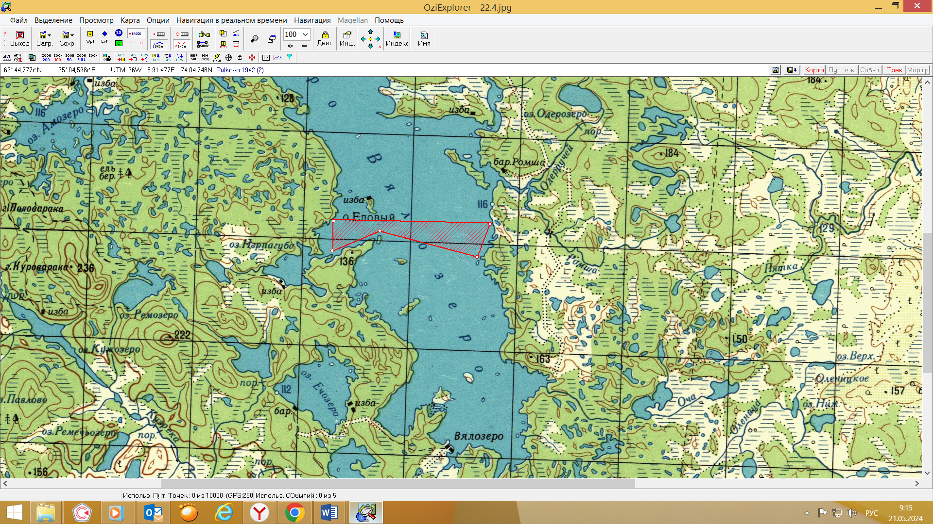
5
1
2
3
4

1. Площадь участка – 474,4 га.
2. Вид использования: промышленное рыболовство.
3. Расположение: Терский район.
4. Система координат: WGS-84.
5. Описание границ рыболовного участка:
- точки 1, 2, 3, 4, 5 и 1 последовательно соединяются прямой линией по акватории водного объекта.

№ 2
Белое море, с. Кашкаранцы, 3

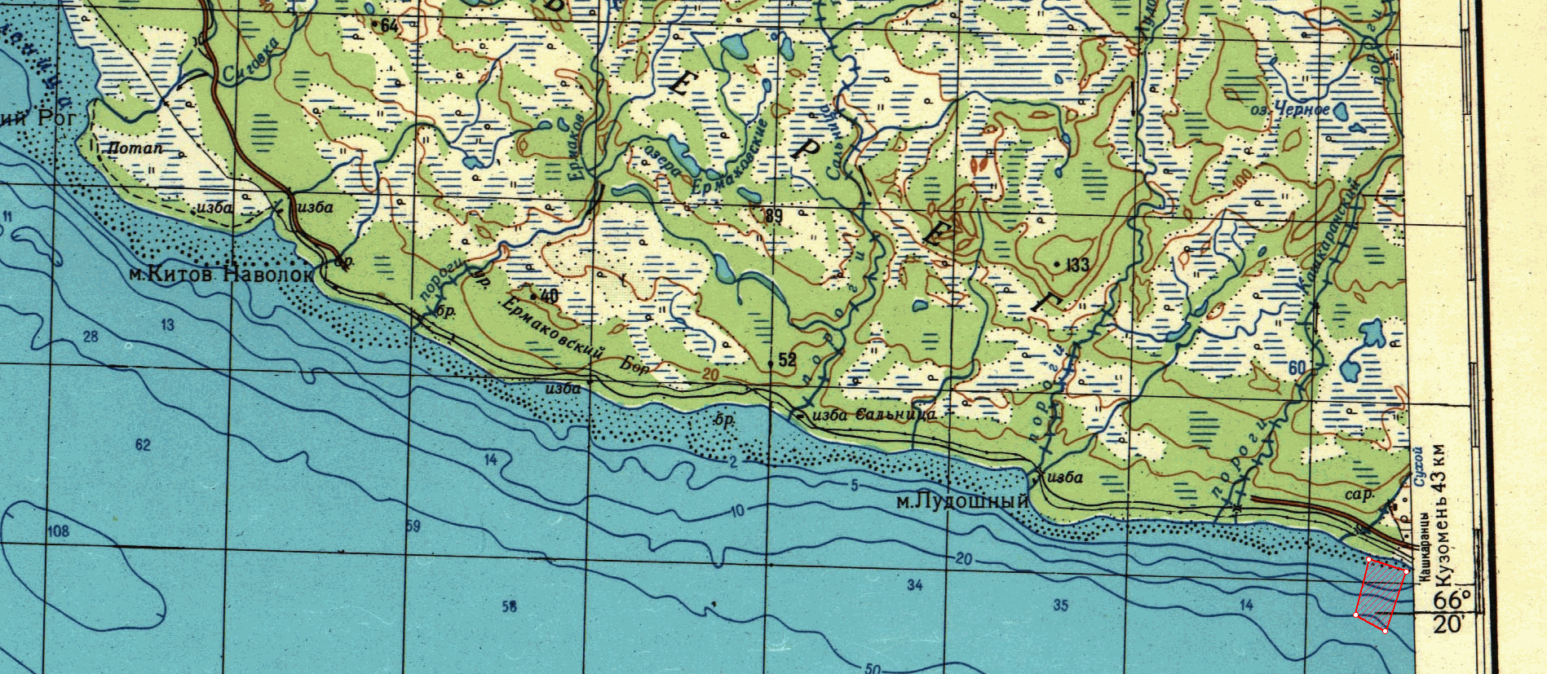
4
3
2
1

1. Площадь участка – 34,41 га.
2. Вид использования: промышленное рыболовство (добыча (вылов) анадромных видов рыб, предусмотренная статьей 29.1 Федерального закона от 20.12.2004 № 166-ФЗ «О рыболовстве и сохранении водных биологических ресурсов).
3. Расположение: Терский район.
4. Система координат: WGS-84.
5. Описание границ рыболовного участка:
- точки 1, 2, 3, 4 и 1 последовательно соединяются прямой линией по акватории водного объекта.

Номер точки | Северная широта | Восточная долгота
1 | 66º20´42,0" | 35º58´58,4"
2 | 66º20´36,1" | 35º59´38,6"
3 | 66º20´12,8" | 35º59´25,0"
4 | 66º20´16,1" | 35º58´55,6"

№ 3

Белое море, с. Кашкаранцы, 4

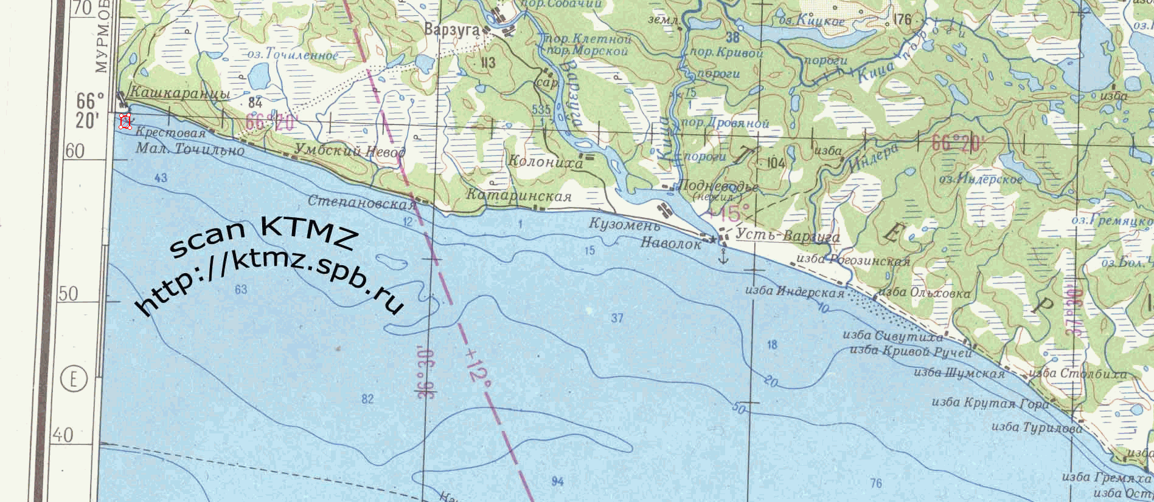
4
3
2
1

1. Площадь участка – 3,45 га.
2. Вид использования: промышленное рыболовство (добыча (вылов) анадромных видов рыб, предусмотренная статьей 29.1 Федерального закона от 20.12.2004 № 166-ФЗ «О рыболовстве и сохранении водных биологических ресурсов).
3. Расположение: Терский район.
4. Система координат: WGS-84.
5. Описание границ рыболовного участка:
- точки 1, 2, 3, 4 и 1 последовательно соединяются прямой линией по акватории водного объекта;
Номер точки | Северная широта | Восточная долгота
1 | 66º20´01,6" | 36º00´55,0"
2 | 66º20´02,8" | 36º01´08,0"
3 | 66º19´55,1" | 36º01´07,0"
4 | 66º19´55,2" | 36º00´54,4"

№ 4

оз. Ловозеро, участок 3

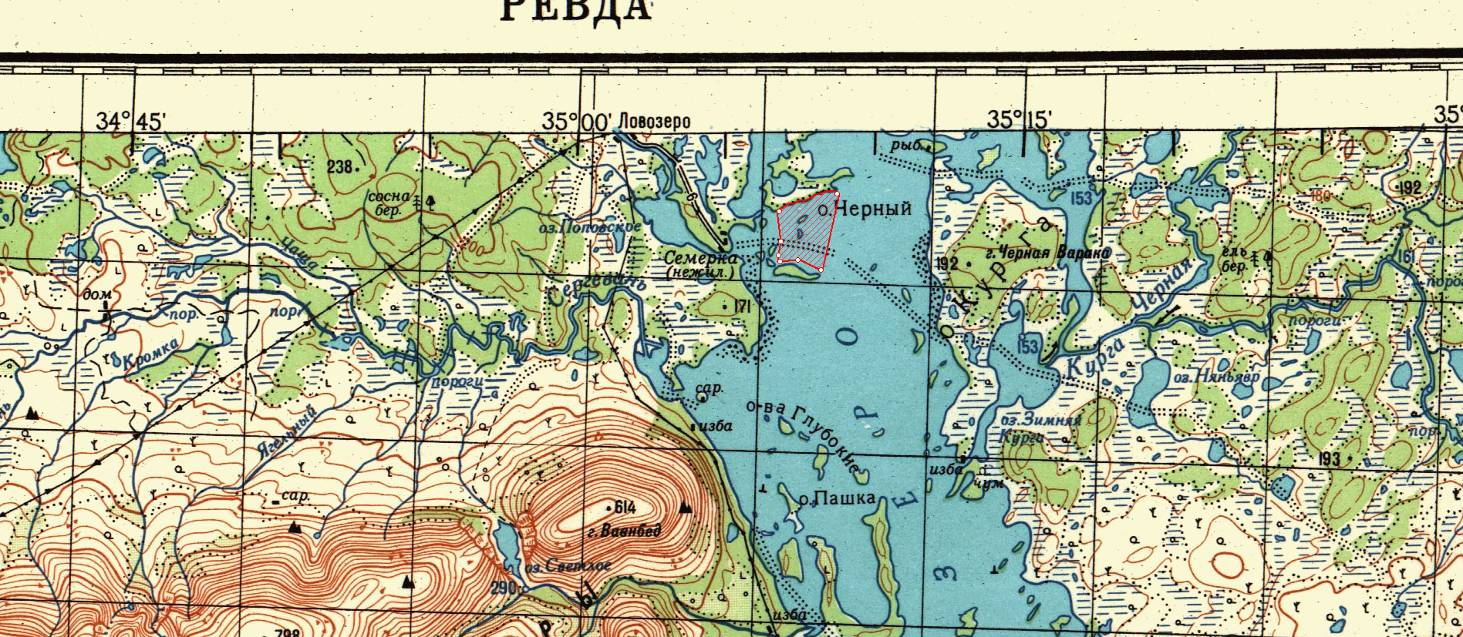
5
4
3
2
1
7
6

1. Площадь участка – 177,5 га.
2. Вид использования: рыболовство в целях обеспечения ведения традиционного образа жизни и осуществления традиционной хозяйственной деятельности коренных малочисленных народов Севера, Сибири и Дальнего Востока Российской Федерации.
3. Расположение: Ловозерский район.
4. Система координат: WGS-84.
5. Описание границ рыболовного участка:
- точки 1 и 2 соединяются линией по береговой линии;
- точки 2, 3, 4, 5, 6, 7 и 1 соединяются прямой линией по акватории водного объекта;
- в границы участка не входят участки суши.

Номер точки | Северная широта | Восточная долгота
1 | 67º59´15,3" | 35º08´17,6"
2 | 67º58´59,1" | 35º06´24,9"
3 | 67º58´32,9" | 35º06´29,9"
4 | 67º58´22,2" | 35º06´18,7"
5 | 67º58´18,8" | 35º06´28,6"
6 | 67º58´18,7" | 35º07´05,7"
7 | 67º58´12,5" | 35º07´55,2"

№ 5
Имандра водохранилище 12

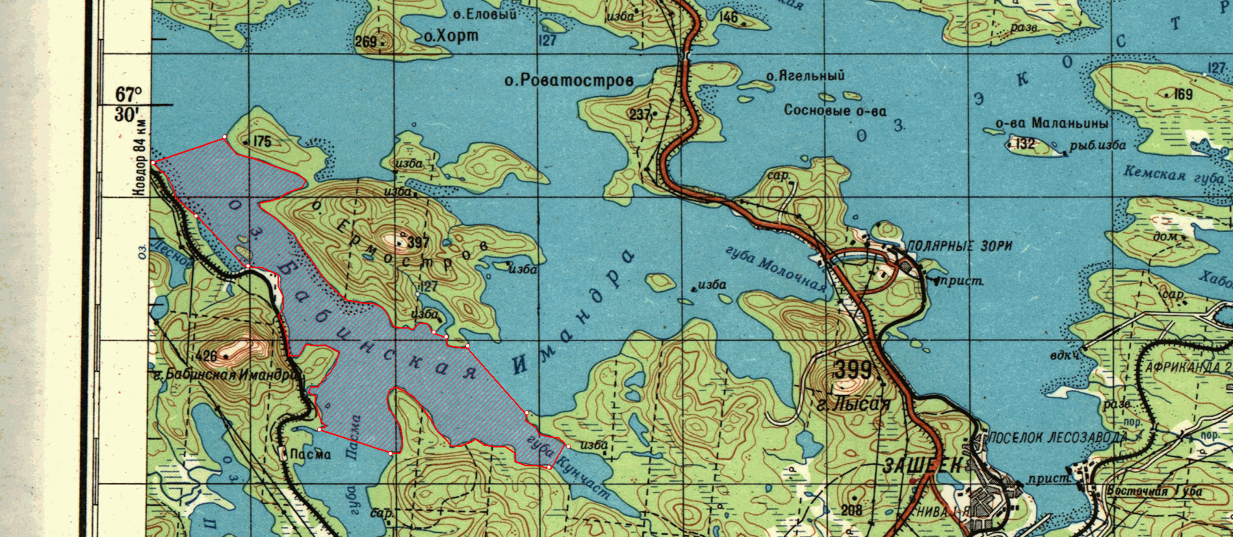
12
11
10
9
7
6
5
4
3
2
1
8

1. Площадь участка – 2929,8 га.
2. Вид использования: промышленное рыболовство.
3. Расположение: г. Полярные Зори с подведомственной территорией
4. Система координат: WGS-84.
5. Описание границ рыболовного участка:
- точки 1 и 2 соединяются прямой линией по акватории водного объекта;
- точки 2 и 3 соединяются линией по береговой линии;
- точки 3 и 4 соединяются прямой линией по акватории водного объекта;
- точки 4 и 5 соединяются линией по береговой линии;
- точки 5 и 6 соединяются прямой линией по акватории водного объекта;
- точки 6 и 7 соединяются линией по береговой линии;
- точки 7 и 8 соединяются прямой линией по акватории водного объекта;
- точки 8 и 9 соединяются линией по береговой линии;
- точки 9 и 10 соединяются прямой линией по акватории водного объекта;
- точки 10 и 11 соединяются линией по береговой линии;
- точки 11 и 12 соединяются прямой линией по акватории водного объекта;
- точки 12 и 1 соединяются линией по береговой линии.

Номер точки | Северная широта | Восточная долгота
1 | 67º29´47,1" | 31º58´42,1"
2 | 67º29´30,5" | 32º02´48,0"
3 | 67º26´37,7" | 32º11´02,4"
4 | 67º26´32,5" | 32º11´26,2"
5 | 67º26´24,9" | 32º12´18,4"
6 | 67º25´29,8" | 32º14´40,1"
7 | 67º25´03,5" | 32º15´46,6"
8 | 67º24´41,1" | 32º15´19,6"
9 | 67º24´49,4" | 32º09´19,6"
10 | 67º25´07,7" | 32º06´27,2"
11 | 67º27´33,8" | 32º03´40,7"
12 | 67º28´17,6" | 32º01´42,3"

№ 6

Баренцево море, м. Зеленецкий

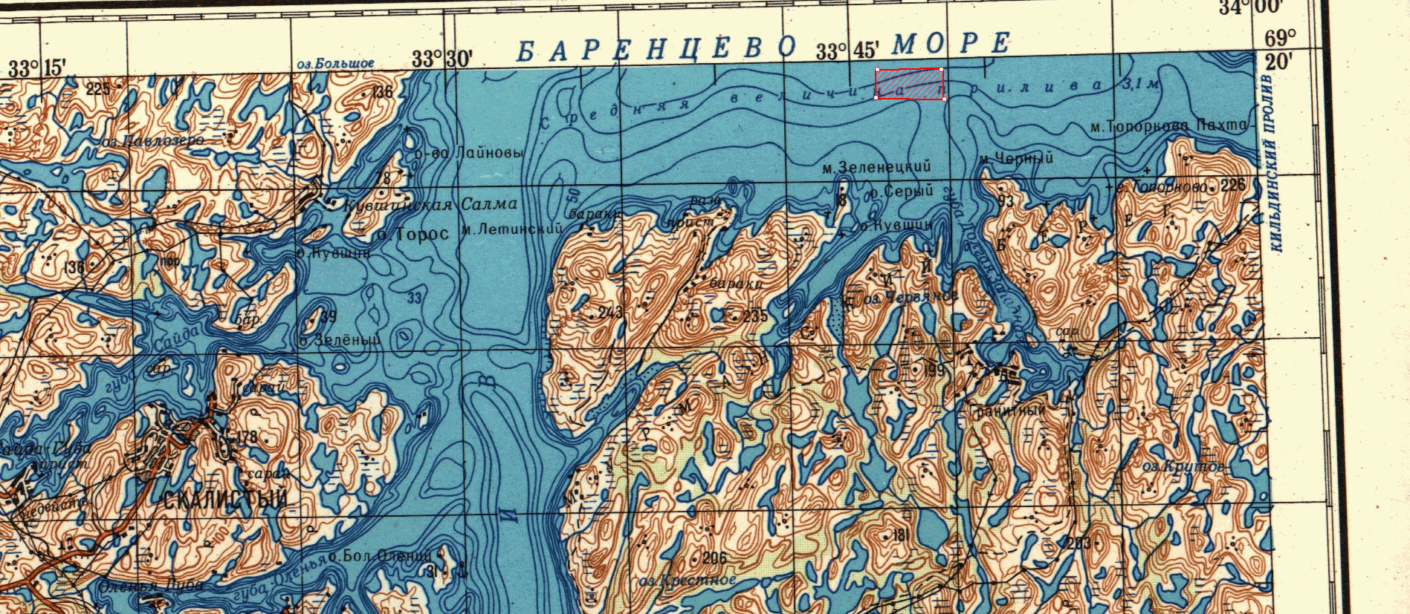
1
3
2
4

1. Площадь участка – 71,9 га.
2. Вид использования: организация любительского рыболовства.
3. Расположение: Кольский район.
4. Система координат: WGS-84.
5. Описание границ рыболовного участка:
- точки 1, 2, 3, 4 и 1 соединяются прямой линией по акватории водного объекта.

Номер точки | Северная широта | Восточная долгота
1 | 69º19´35,9" | 33º45´57,1"
2 | 69º19´58,0" | 33º45´55,2"
3 | 69º19´58,9" | 33º47´32,2"
4 | 69º19´37,2" | 33º47´33,5"

№ 7
Белое море, Кандалакшский залив, р. Мосеев, 2
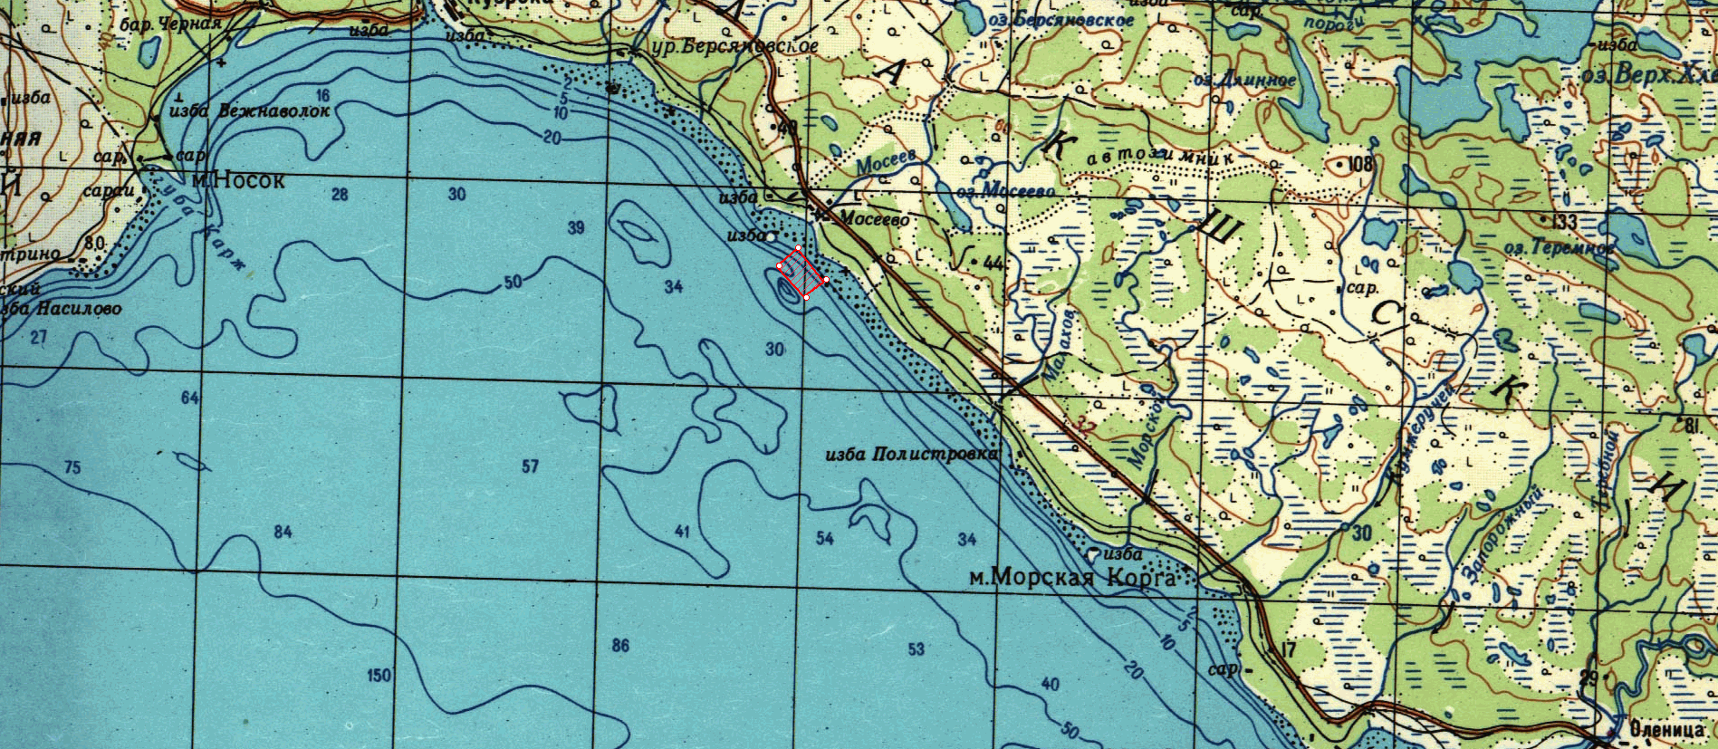
4
3
2
1

1. Площадь участка – 29,7 га.
2. Вид использования: промышленное рыболовство (добыча (вылов) анадромных видов рыб, предусмотренная статьей 29.1 Федерального закона от 20.12.2004 № 166-ФЗ «О рыболовстве и сохранении водных биологических ресурсов).
3. Расположение: Терский район.
4. Система координат: WGS-84.
5. Описание границ рыболовного участка:
- точки 1, 2, 3, 4 и 1 соединяются прямой линией по акватории водного объекта.

Номер точки | Северная широта | Восточная долгота
1 | 66º33´36,0" | 34º58´42,7"
2 | 66º33´18,6" | 34º59´25,0"
3 | 66º33´10,3" | 34º59´02,5"
4 | 66º33´28,5" | 34º58´17,0"

№ 8

Серебрянское водохранилище (нижнее)

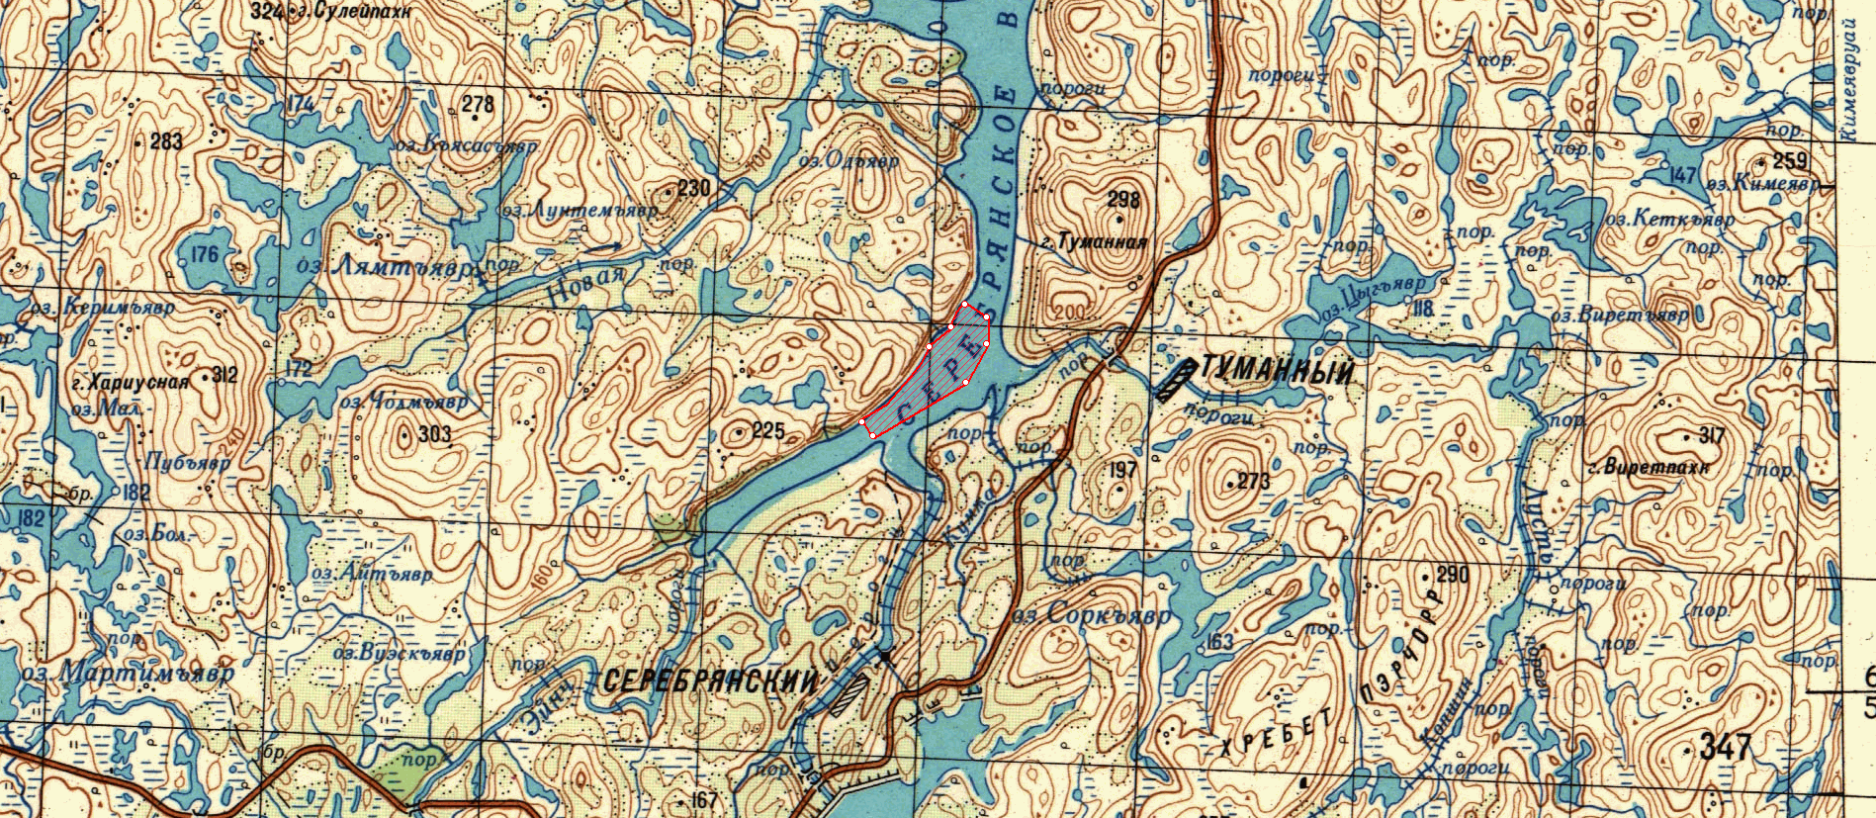
8
7
2
3
4
5
6
1

1. Площадь участка – 173,3 га.
2. Вид использования: промышленное рыболовство.
3. Расположение: Кольский район.
4. Система координат: WGS-84.
5. Описание границ рыболовного участка: - точки 1, 2, 3, 4, 5, 6 последовательно соединяются прямой линией по акватории водного объекта;
- точки 6 и 7 соединяются линией по береговой линии водного объекта;
- точки 7 и 8 соединяются прямой линией по акватории водного объекта;
- точки 8 и 1 соединяются линией по береговой линии водного объекта;
- за исключением участков суши.

Номер точки | Северная широта | Восточная долгота
1 | 68º52´36,1" | 35º33´25,0"
2 | 68º52´29,1" | 35º33´36,7"
3 | 68º52´59,9" | 35º35´46,3"
4 | 68º53´21,3" | 35º36´43,2"
5 | 68º53´40,2" | 35º36´52,5"
6 | 68º53´48,9" | 35º36´20,3"
7 | 68º53´37,4" | 35º35´48,0"
8 | 68º53´28,0" | 35º35´24,5"

№ 9

Серебрянское водохранилище (нижнее), 2

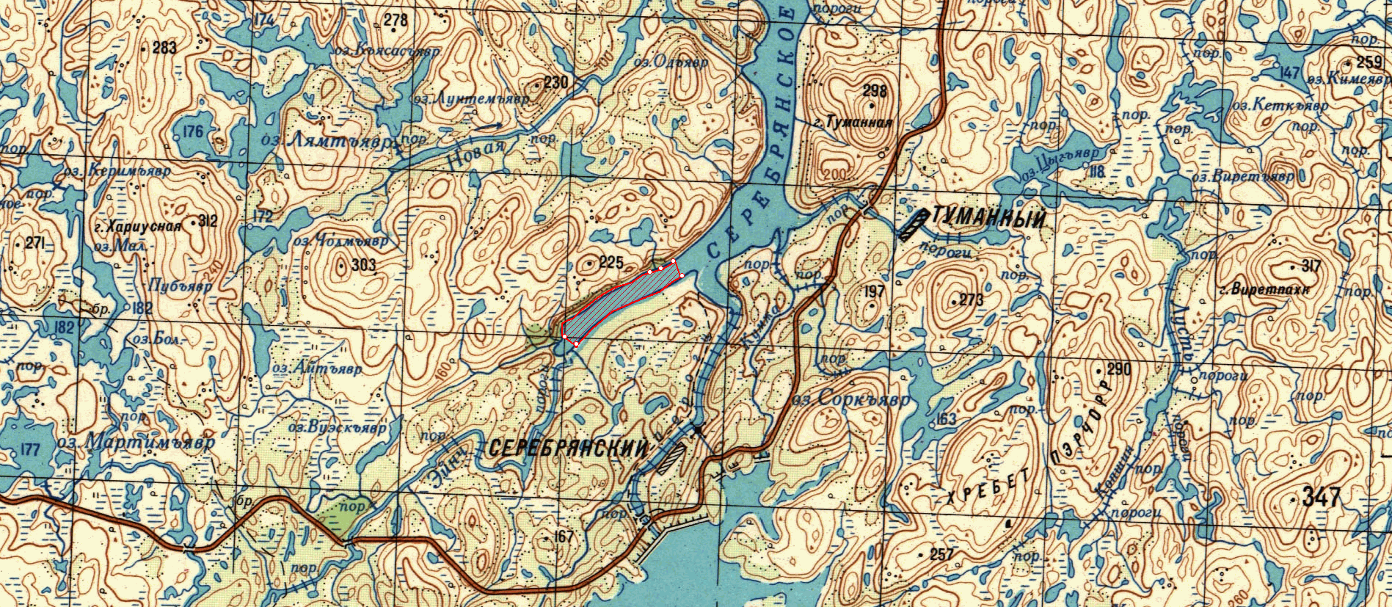
6
5
4
3
2
1

1. Площадь участка – 120,2 га.
2. Вид использования: промышленное рыболовство.
3. Расположение: Кольский район.
4. Система координат: WGS-84.
5. Описание границ рыболовного участка:
- точки 1 и 2 соединяются линией по береговой линии;
- точки 2 и 3 соединяются прямой линией по акватории водного объекта;
- точки 3 и 4 соединяются линией по береговой линии;
- точки 4 и 5 соединяются прямой линией по акватории водного объекта;
- точки 5 и 6 соединяются линией по береговой линии;
- точки 6 и 1 соединяются прямой линией по акватории водного объекта.

Номер точки | Северная широта | Восточная долгота
1 | 68º51´43,6" | 35º29´29,3"
2 | 68º52´20,8" | 35º32´13,1"
3 | 68º52´26,1" | 35º32´44,0"
4 | 68º52´33,5" | 35º33´18,0"
5 | 68º52´21,2" | 35º33´37,8"
6 | 68º51´37,3" | 35º30´06,4"

№ 10

Имандра водохранилище 13

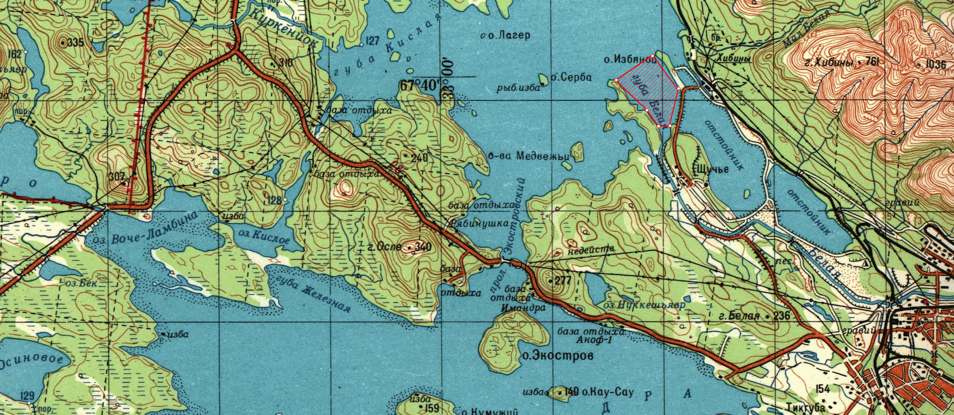
6
5
4
1
2
3

1. Площадь участка – 316,5 га.
2. Вид использования: промышленное рыболовство.
3. Расположение: город Апатиты с подведомственной территорией.
4. Система координат: WGS-84.
5. Описание границ рыболовного участка:
- точки 1, 2, 3, 4, 5, 6 и 1 соединяются прямой линией по акватории водного объекта.
Номер точки | Северная широта | Восточная долгота
1 | 67º37´58,0" | 33º08´51,67"
2 | 67º40´25,4" | 33º10´53,9"
3 | 67º39´47,0" | 33º12´01,0"
4 | 67º39´04,8" | 33º11´40,9"
5 | 67º39´03,9" | 33º10´49,3"
6 | 67º39´21,7" | 33º10´16,9"

№ 11

оз. Федор-Плакал

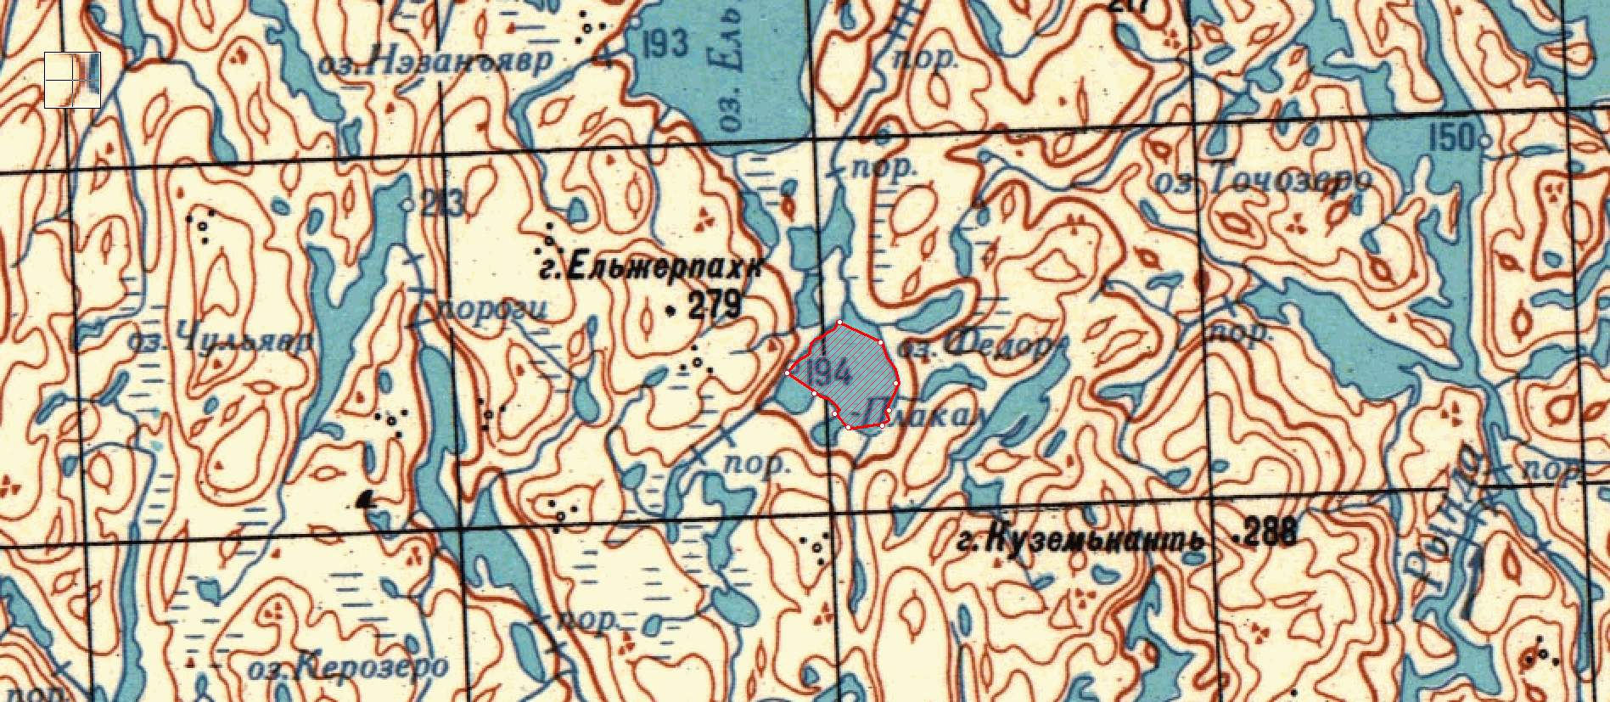
9
8
7
6
5
4
3
2
1

1. Площадь участка – 86,9 га.
2. Вид использования: промышленное рыболовство.
3. Расположение: Ловозесркий район.
4. Система координат: WGS-84.
5. Описание границ рыболовного участка:
- точки 1 и 2 соединяются прямой линией по акватории водного объекта;
- точки 2 и 3 соединяются линией по береговой линии;
- точки 3 и 4 соединяются прямой линией по акватории водного объекта;
- точки 4 и 5 соединяются линией по береговой линии;
- точки 5, 6 и 7 соединяются прямой линией по акватории водного объекта;
- точки 7 и 8 соединяются линией по береговой линии;
- точки 8 и 9 соединяются прямой линией по акватории водного объекта;
- точки 9 и 1 соединяются линией по береговой линии;
- за исключением участков суши.

Номер точки | Северная широта | Восточная долгота
1 | 68º46´17,4" | 36º31´37,8"
2 | 68º46´09,1" | 36º32´14,2"
3 | 68º45´55,0" | 36º32´32,8"
4 | 68º45´51,0" | 36º32´27,8"
5 | 68º45´40,6" | 36º32´18,6"
6 | 68º45´37,2" | 36º31´58,2"
7 | 68º45´44,1" | 36º31´37,1"
8 | 68º45´49,9" | 36º31´11,8"
9 | 68º45´56,9" | 36º30´44,9"

№ 12

оз. Пельипахкъявр

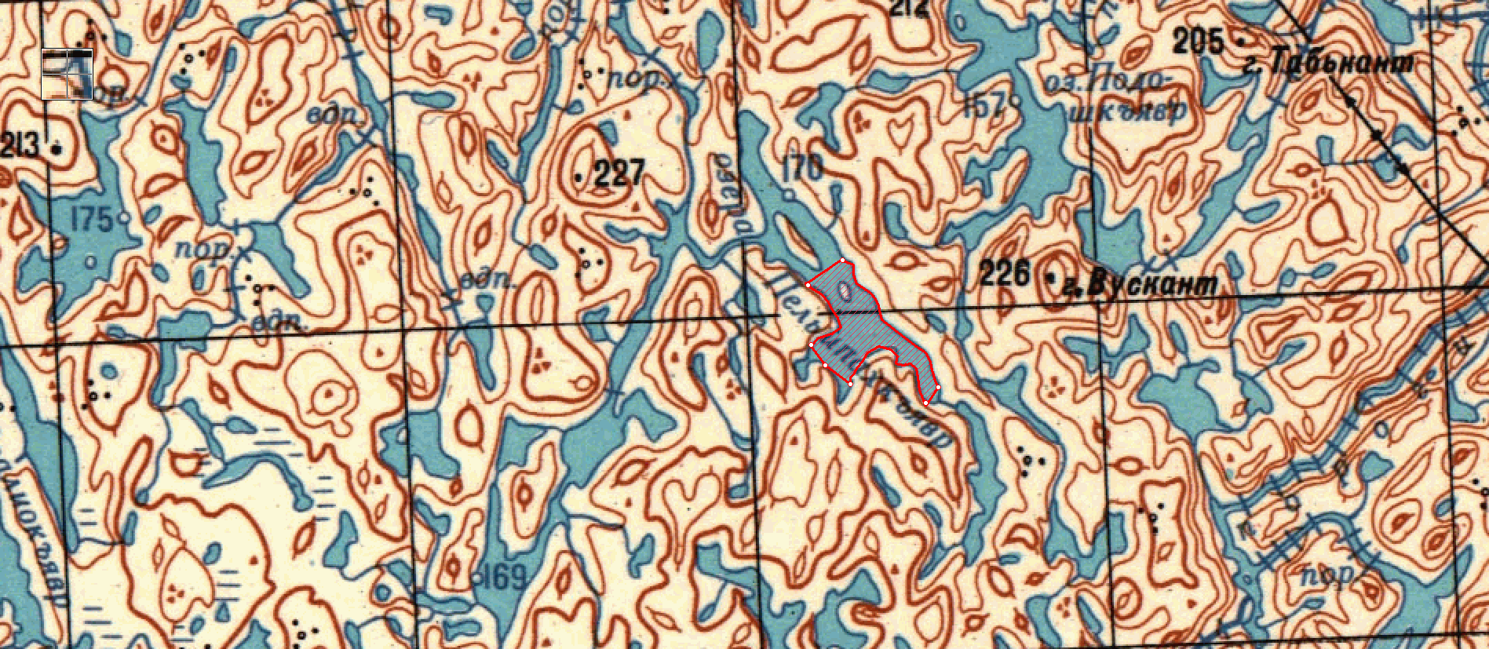
7
6
5
1
4
3
2

1. Площадь участка –83,9 га.
2. Вид использования: промышленное рыболовство.
3. Расположение: Ловозерский район.
4. Система координат: WGS-84.
5. Описание границ рыболовного участка:
- точки 1 и 2 соединяются прямой линией по акватории водного объекта;
- точки 2 и 3 соединяются линией по береговой линии;
- точки 3 и 4 соединяются прямой линией по акватории водного объекта;
- точки 4 и 5 соединяются линией по береговой линии;
- точки 5, 6 и 7 соединяются прямой линией по акватории водного объекта;
- точки 7 и 1 соединяются линией по береговой линии;
Номер точки | Северная широта | Восточная долгота
1 | 68º51´49,4" | 36º31´48,9"
2 | 68º51´58,3" | 36º32´22,0"
3 | 68º51´08,1" | 36º32´59,6"
4 | 68º51´03,8" | 36º33´51,6"
5 | 68º51´12,4" | 36º32´33,4"
6 | 68º51´21,9" | 36º32´00,6"
7 | 68º51´26,1" | 36º31´50,4"
- за исключением участков суши.

№ 13

оз. Лустъявр

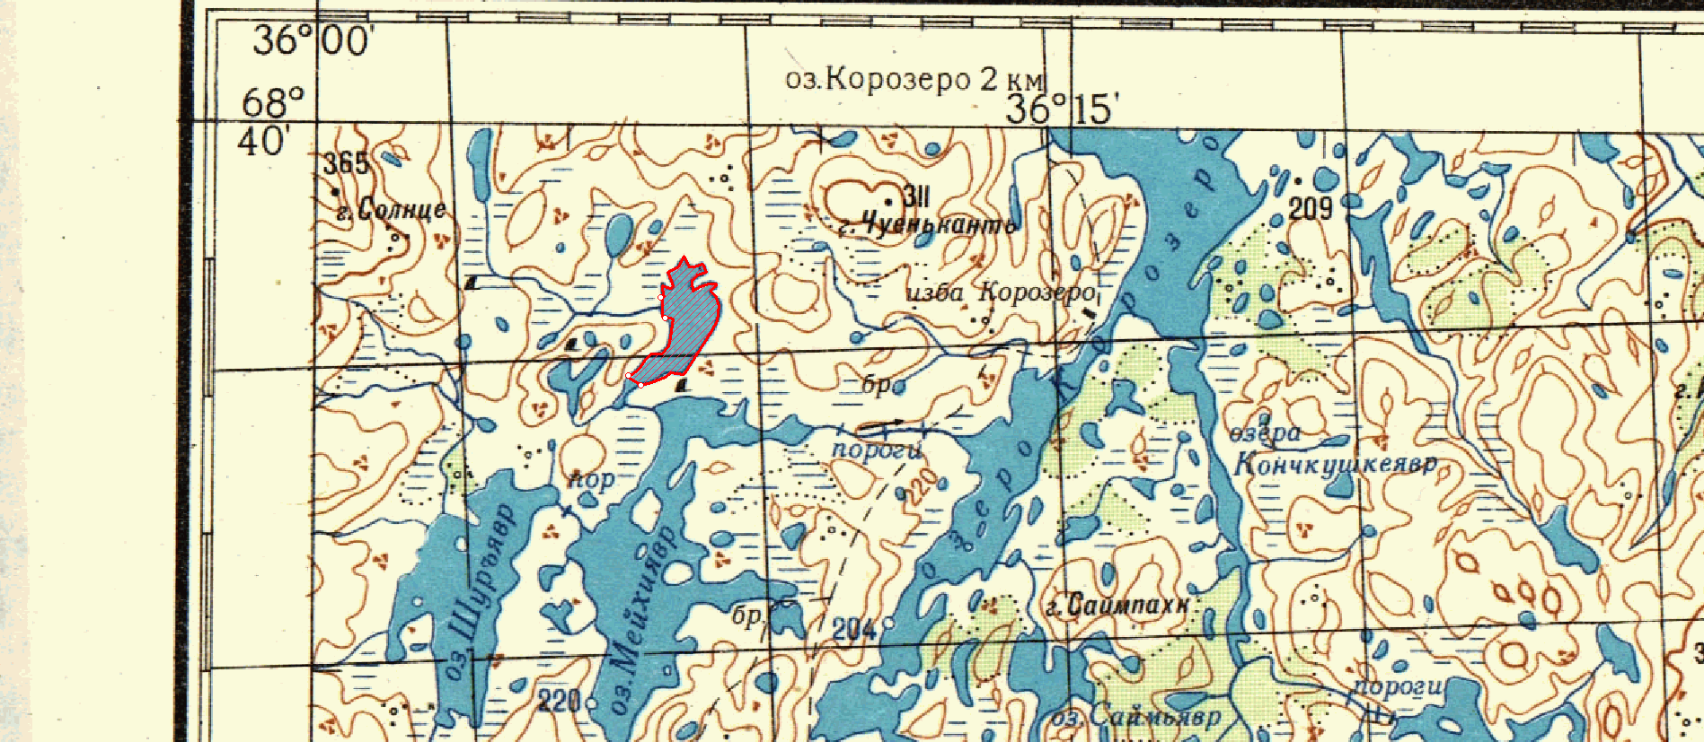
3
4
2
1

1. Площадь участка – 89,7 га.
2. Вид использования: промышленное рыболовство.
3. Расположение: Ловозерский район.
4. Система координат: WGS-84.
5. Описание границ рыболовного участка:
- точки 1 и 2 соединяются линией по береговой линии;
- точки 2 и 3 соединяются прямой линией по акватории водного объекта;
- точки 3 и 4 соединяются линией по береговой линии;
- точки 4 и 1 соединяются прямой линией по акватории водного объекта;
- за исключением участков суши.

Номер точки | Северная широта | Восточная долгота
1 | 68º38´10,7" | 36º06´10,9"
2 | 68º38´35,7" | 36º06´54,8"
3 | 68º38´44,7" | 36º06´45,5"
4 | 68º38´07,8" | 36º06´22,6"

№ 14

оз. б/названия

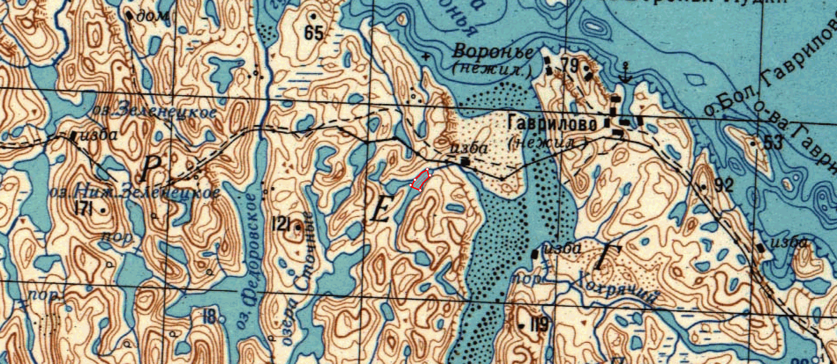
5
2
3
1
4

1. Площадь участка – 7,2 га.
2. Вид использования: промышленное рыболовство.
3. Расположение: Кольский район.
4. Система координат: WGS-84.
5. Описание границ рыболовного участка:
- точки 1 и 2 соединяются прямой линией по акватории водного объекта;
- точки 2 и 3 соединяются линией по береговой линии;
- точки 3 и 4 соединяются прямой линией по акватории водного объекта;
- точки 4 и 5 соединяются линией по береговой линии;
Номер точки | Северная широта | Восточная долгота
1 | 69º09´54,9" | 35º44´30,2"
2 | 69º09´59,3" | 35º44´33,0"
3 | 69º10´05,8" | 35º44´59,9"
4 | 69º10´02,0" | 35º45´04,5"
5 | 69º10´52,3" | 35º44´46,0"
- точки 5 и 1 соединяются прямой линией по акватории водного объекта;
- за исключением участков суши.

№ 15

оз. Мудъявр

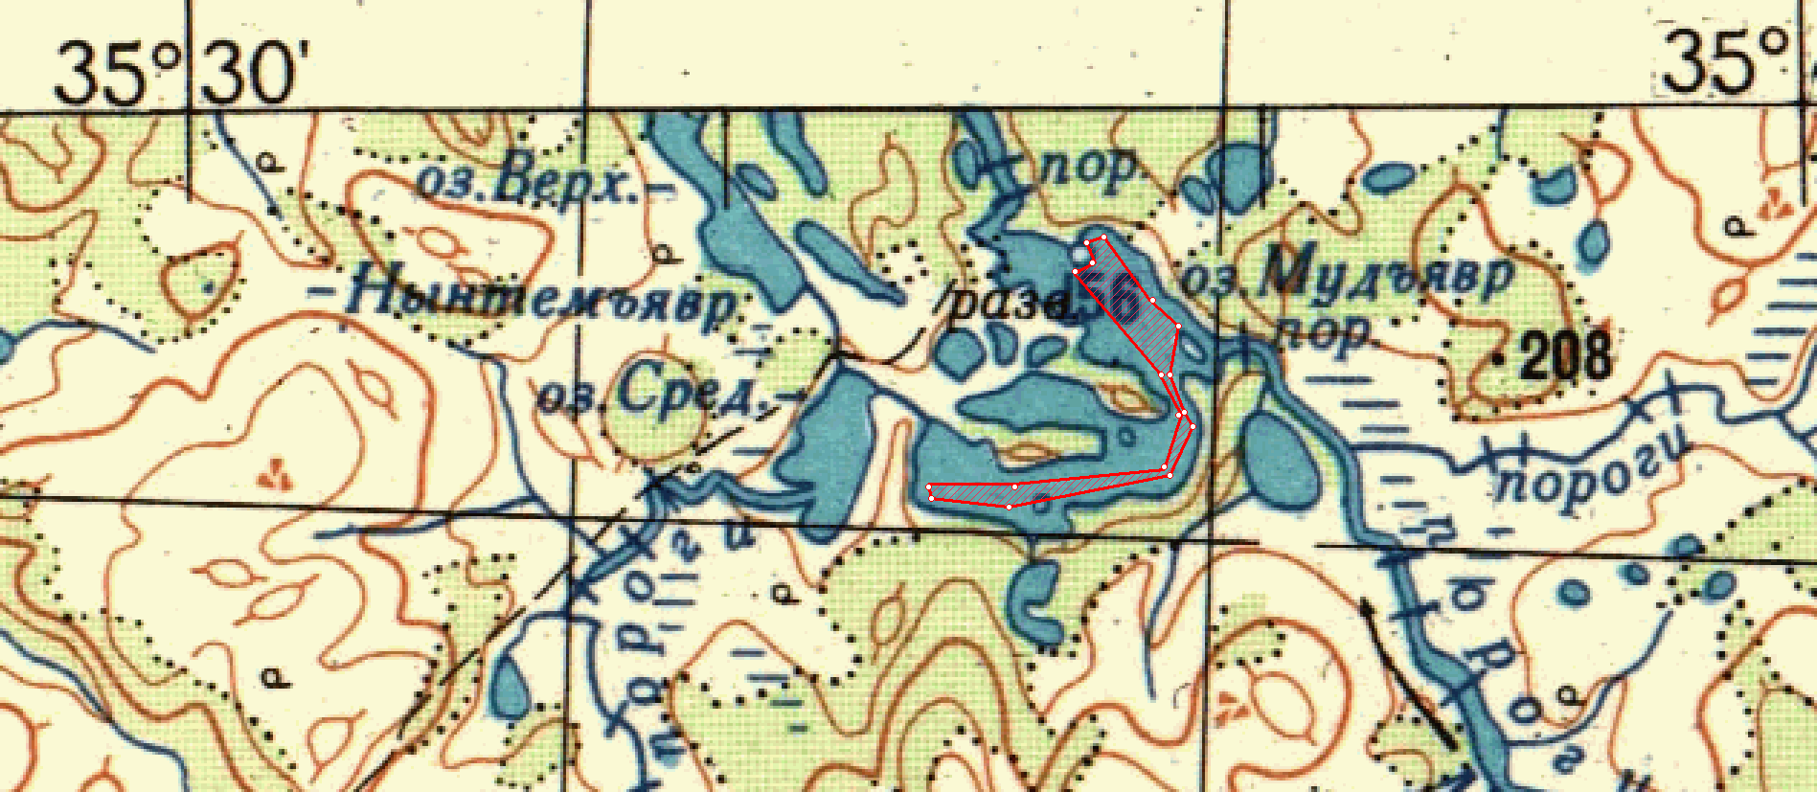
17
16
8
9
15
14
13
12
11
10
7
6
5
4
3
2
1

1. Площадь участка – 40,1 га.
2. Вид использования: организация любительского рыболовства.
3. Расположение: Ловозерский район.
4. Система координат: WGS-84.
5. Описание границ рыболовного участка:
- точки 1, 2, 3, 4, 5, 6, 7, 8, 9, 10, 11, 12, 13, 14, 15, 16, 17 и 1 соединяются прямой линией по акватории водного объекта;
- за исключением участков суши.
Номер точки | Северная широта | Восточная долгота
1 | 68º39´31,9" | 35º38´03,3"
2 | 68º39´34,4" | 35º38´12,0"
3 | 68º39´38,0" | 35º38´08,3"
4 | 68º39´39,5" | 35º38´16,3"
5 | 68º39´26,6" | 35º38´43,5"
6 | 68º39´21,7" | 35º39´01,4"
7 | 68º39´14,1" | 35º38´48,5"
8 | 68º39´05,1" | 35º38´59,3"
9 | 68º39´03,8" | 35º39´05,1"
10 | 68º38´49,6" | 35º38´59,0"
11 | 68º38´44,0" | 35º37´03,4"
12 | 68º38´44,9" | 35º36´29,7"
13 | 68º38´47,8" | 35º36´29,4"
14 | 68º38´47,7" | 35º37´04,3"
15 | 68º38´51,1" | 35º38´52,8"
16 | 68º39´04,2" | 35º38´55,9"
17 | 68º39´14,0" | 35º38´43,5"

№ 16

р. Западная Лица, 2

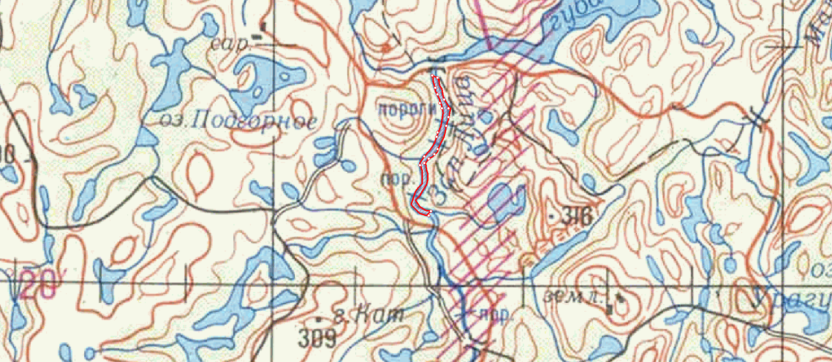
3
2
1
4
5
6
7
8
9
10
11
12
13
14
15
16
17
18
19
200

1. Площадь участка: 80,4 га.
2. Длина участка: 6,8 км.
2. Вид использования: организация любительского рыболовства.
3. Расположение: ЗАТО Заозерск.
4. Система координат: WGS-84.
5. Описание границ рыболовного участка:
- точки 1 и 2 соединяются линией по береговой линии;
- точки 2 и 3 соединяются прямой линией по акватории водного объекта;
- точки 3 и 4 соединяются линией по береговой линии;
- точки 4 и 5 соединяются прямой линией по акватории водного объекта;
- точки 5 и 6 соединяются линией по береговой линии;
- точки 6 и 7 соединяются прямой линией по акватории водного объекта;
- точки 7 и 8 соединяются линией по береговой линии;
- точки 8 и 9 соединяются прямой линией по акватории водного объекта;
- точки 9 и 10 соединяются линией по береговой линии;
- точки 10 и 11 соединяются прямой линией по акватории водного объекта;
- точки 11 и 12 соединяются линией по береговой линии;
- точки 12 и 13 соединяются прямой линией по акватории водного объекта;
- точки 13 и 14 соединяются линией по береговой линии;
- точки 14 и 15 соединяются прямой линией по акватории водного объекта;
- точки 15 и 16 соединяются линией по береговой линии;
- точки 16 и 17 соединяются прямой линией по акватории водного объекта;
- точки 17 и 18 соединяются линией по береговой линии;
- точки 18 и 19 соединяются прямой линией по акватории водного объекта;
- точки 19 и 20 соединяются линией по береговой линии;
- точки 20 и 1 соединяются прямой линией по акватории водного объекта;
- за исключением участков суши.

Номер точки | Северная широта | Восточная долгота
1 | 69º24´31,5" | 32º09´23,8"
2 | 69º23´44,9" | 32º09´41,5"
3 | 69º23´43,4" | 32º09´43,0"
4 | 69º23´33,4" | 32º09´45,5"
5 | 69º23´31,5" | 32º09´45,2"
6 | 69º22´41,8" | 32º08´55,4"
7 | 69º22´37,8" | 32º08´57,1"
8 | 69º22´32,6" | 32º08´48,5"
9 | 69º22´30,5" | 32º08´34,6"
10 | 69º21´34,6" | 32º08´40,2"
11 | 69º21´33,5" | 32º08´34,0"
12 | 69º22´31,9" | 32º08´12,7"
13 | 69º22´34,4" | 32º08´15,7"
14 | 69º23´02,6" | 32º08´54,0"
15 | 69º23´06,3" | 32º08´58,6"
16 | 69º23´44,1" | 32º09´37,3"
17 | 69º23´47,4" | 32º09´34,8"
18 | 69º24´00,8" | 32º09´21,8"
19 | 69º24´03,9" | 32º09´15,0"
20 | 69º24´32,5" | 32º09´20,1"

№ 17

р. Мудайок

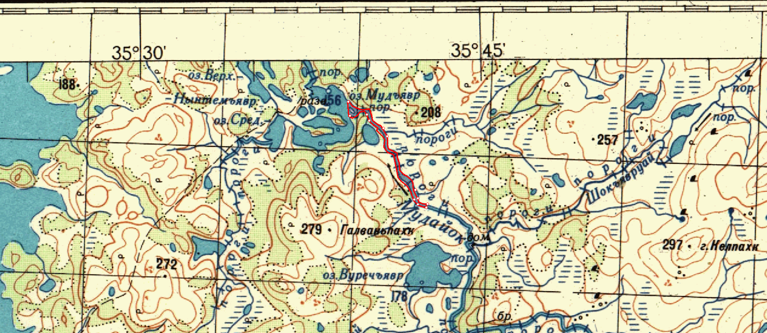
3
4
5
6
11
10
9
8
7
2
1
12

1. Площадь участка: 41,1 га.
2. Длина участка: 4,8 км.
2. Вид использования: организация любительского рыболовства.
3. Расположение: Ловозерский район.
4. Система координат: WGS-84.
5. Описание границ рыболовного участка:
- точки 1 и 2 соединяются линией по береговой линии;
- точки 2 и 3 соединяются прямой линией по акватории водного объекта;
- точки 3 и 4 соединяются линией по береговой линии;
- точки 4 и 5 соединяются прямой линией по акватории водного объекта;
- точки 5 и 6 соединяются линией по береговой линии;
- точки 6 и 7 соединяются прямой линией по акватории водного объекта;
- точки 7 и 8 соединяются линией по береговой линии;
- точки 8 и 9 соединяются прямой линией по акватории водного объекта;
- точки 9 и 10 соединяются линией по береговой линии;
- точки 10 и 11 соединяются прямой линией по акватории водного объекта;
- точки 11 и 12 соединяются линией по береговой линии;
- точки 12 и 1 соединяются прямой линией по акватории водного объекта;
- за исключением участков суши.

Номер точки | Северная широта | Восточная долгота
1 | 68º39´22,3" | 35º39´06,2"
2 | 68º38´57,9" | 35º40´29,1"
3 | 68º38´55,6" | 35º40´33,1"
4 | 68º37´56,5" | 35º41´52,5"
5 | 68º37´52,9" | 35º41´54,2"
6 | 68º37´44,0" | 35º42´28,7"
7 | 68º37´42,1" | 35º42´27,1"
8 | 68º37´44,6" | 35º41´53,1"
9 | 68º37´45,7" | 35º41´48,5"
10 | 68º39´08,9" | 35º39´48,3"
11 | 68º39´09,9" | 35º39´46,1"
12 | 68º39´15,8" | 35º38´55,8"

№ 18

оз. Индель
10
8
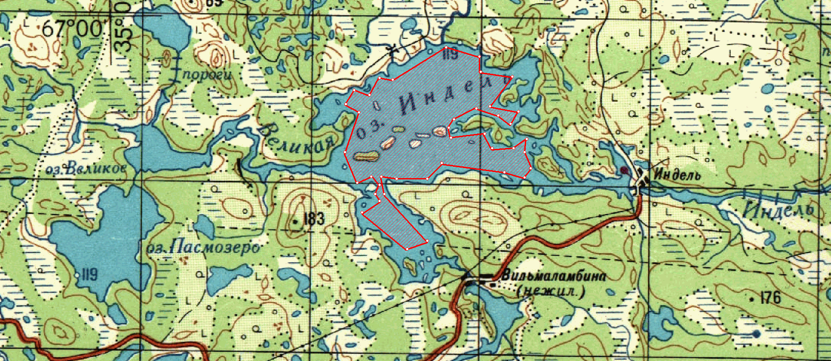
39
40
38
37
36
35
32
34
33
31
30
29
28
27
26
25
24
22
23
21
20
19
14
15
16
18
17
4
3
2
1
13
12
11
9
7
6
5

1. Площадь участка: 950,9 га.
2. Вид использования: промышленное рыболовство.
3. Расположение: Терский район.
4. Система координат: WGS-84.
5. Описание границ рыболовного участка:
- точки 1, 2, 3, 4, 5, 6, 7, 7, 9, 10, 11, 12, 13, 14, 15, 16, 17, 18, 19, 20, 21, 22, 23, 24, 25, 26, 27, 28, 29, 30, 31, 32, 33, 34, 35, 36, 37, 38, 39, 40 и 1 соединяются прямой линией по акватории водного объекта;
- за исключением участков суши.

Номер точки | Северная широта | Восточная долгота
1 | 66º58´16,1" | 35º07´19,8"
2 | 66º58´46,6" | 35º07´51,3"
3 | 66º58´54,8" | 35º07´22,2"
4 | 66º59´02,1" | 35º07´42,3"
5 | 66º58´59,1" | 35º08´22,5"
6 | 66º59´11,4" | 35º08´33,9"
7 | 66º59´11,6" | 35º09´01,1"
8 | 66º59´09,5" | 35º12´38,3"
9 | 66º59´27,1" | 35º11´47,7"
10 | 66º59´15,1" | 35º11´47,3"
11 | 66º59´09,5" | 35º12´38,3"
12 | 66º58´50,4" | 35º12´16,4"
13 | 66º58´43,7" | 35º13´05,8"
14 | 66º58´33,6" | 35º12´49,5"
15 | 66º58´41,0" | 35º12´13,6"
16 | 66º58´42,9" | 35º11´31,9"
17 | 66º58´38,2" | 35º10´59,8"
18 | 66º58´31,2" | 35º10´44,3"
19 | 66º58´26,4" | 35º10´48,6"
20 | 66º58´30,2" | 35º11´54,8"
21 | 66º58´17,3" | 35º12´05,3"
22 | 66º58´17,4" | 35º12´51,0"
23 | 66º58´23,5" | 35º13´21,0"
24 | 66º58´11,7" | 35º13´13,6"
25 | 66º57´58,8" | 35º13´16,6"
26 | 66º57´52,9" | 35º13´10,2"
27 | 66º57´57,3" | 35º12´36,2"
28 | 66º58´05,7" | 35º10´42,1"
29 | 66º57´51,1" | 35º10´04,5"
30 | 66º57´53,1" | 35º08´50,6"
31 | 66º57´56,6" | 35º08´35,6"
32 | 66º57´35,3" | 35º08´40,1"
33 | 66º57´06,1" | 35º10´02,0"
34 | 66º56´58,9" | 35º09´16,6"
35 | 66º57´26,5" | 35º07´48,8"
36 | 66º57´36,9" | 35º08´28,0"
37 | 66º57´43,2" | 35º08´22,8"
38 | 66º57´48,9" | 35º08´34,2"
39 | 66º57´56,6" | 35º08´15,1"
40 | 66º57´51,2" | 35º07´34,9"

№ 19

р. Малая Тюва

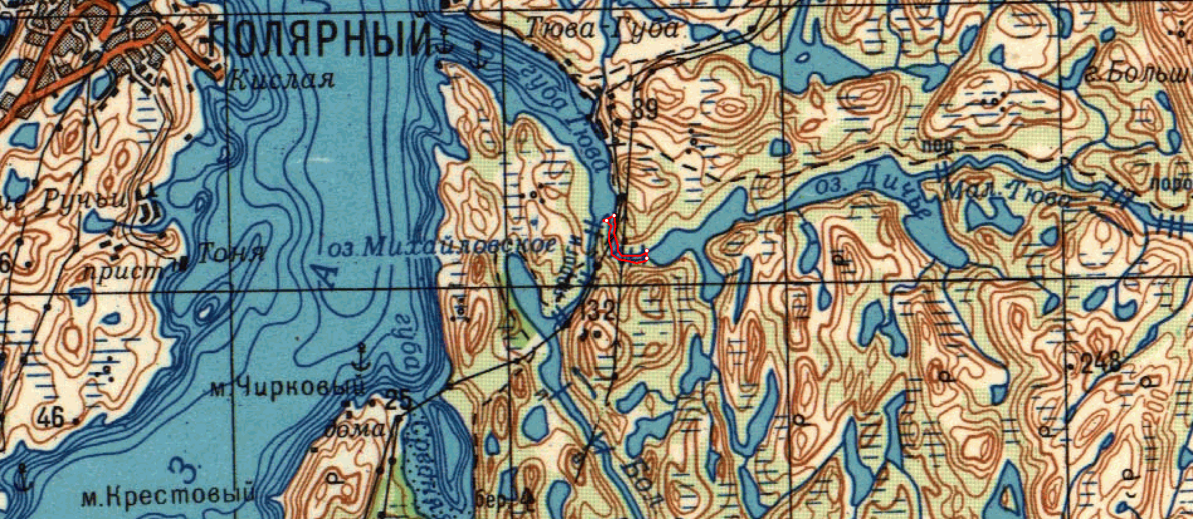
4
3
2
1

1. Площадь участка: 8,9 га.
2. Длина участка: 1,3 км.
3. Вид использования: организация любительского рыболовства.
4. Расположение: Кольский район.
5. Система координат: WGS-84.
6. Описание границ рыболовного участка:
- точки 1 и 2 соединяются прямой линией по акватории водного объекта;
- точки 2 и 3 соединяются линией по береговой линии;
- точки 3 и 4 соединяются прямой линией по акватории водного объекта;
- точки 4 и 1 соединяются линией по береговой линии;
- за исключением участков суши.

Номер точки | Северная широта | Восточная долгота
1 | 69º10´22,9" | 33º38´13,0"
2 | 69º10´23,2" | 33º38´15,2"
3 | 69º10´03,6" | 33º38´53,5"
4 | 69º10´02,7" | 33º38´57,4"

№ 20

р. Большая Тюва (участок № 1)

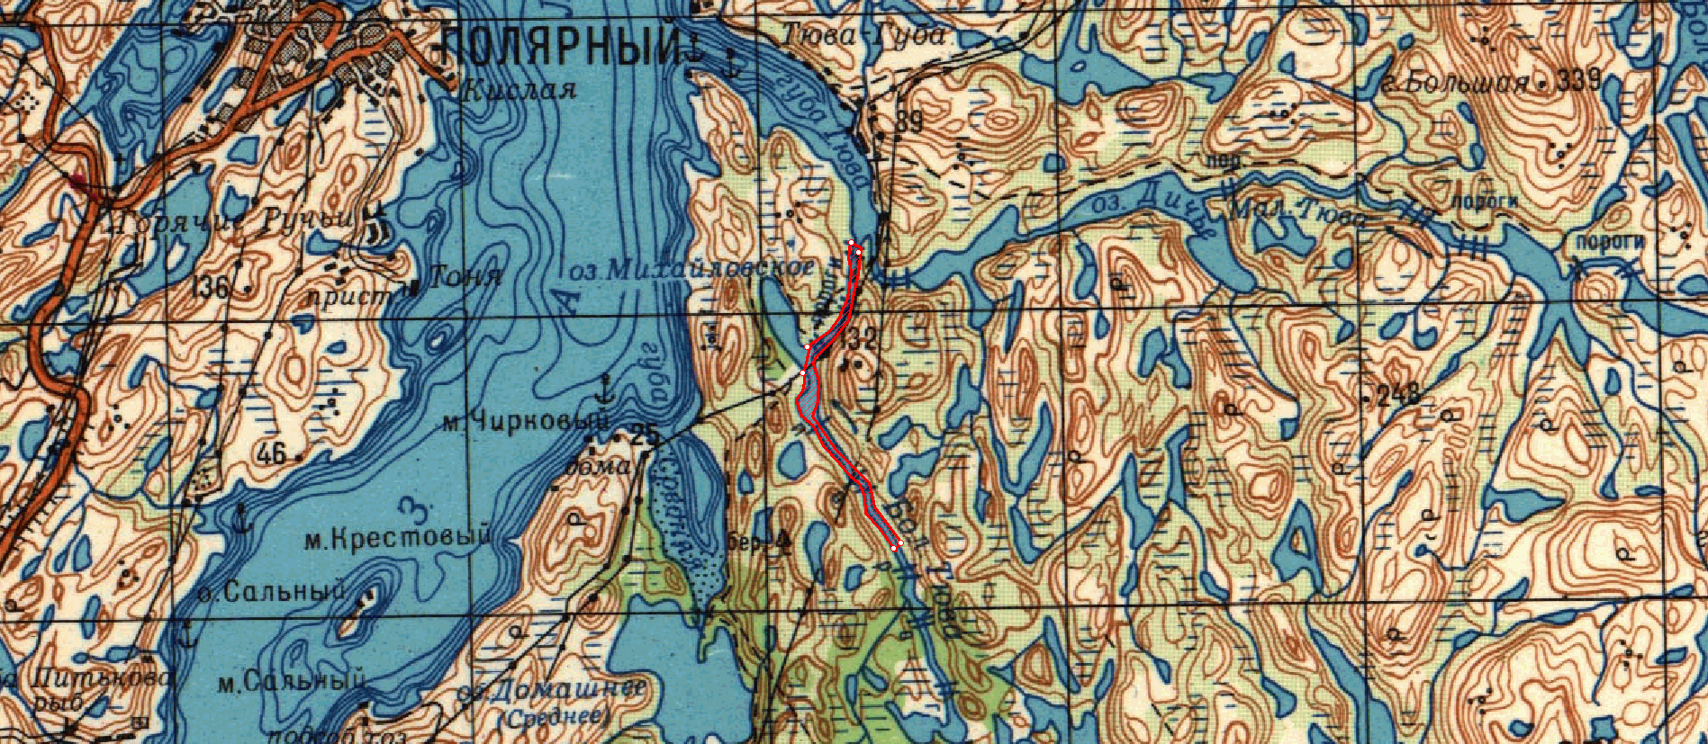
4
3
6
5
1
2

1. Площадь участка – 52,2 га.
2. Длина участка – 4,6 км.
3. Расположение: Кольский район.
4. Вид использования: организация любительского рыболовства.
5. Система координат: WGS-84
6. Описание границ рыболовного участка:
- точки 1 и 2 соединяются линией по береговой линии водного объекта;
- точки 2 и 3 соединяются прямой линией по акватории водного объекта;
- точки 3 и 4 соединяются линией по береговой линии водного объекта;
- точки 4 и 5 соединяются прямой линией по акватории водного объекта;
- точки 5 и 6 соединяются линией по береговой линии водного объекта;
- точки 6 и 1 соединяются прямой линией по акватории водного объекта;
- за исключением участков суши.

Номер точки | Северная широта | Восточная долгота
1 | 69º08´15,7" | 33º38´12,7"
2 | 69º09´28,8" | 33º36´44,3"
3 | 69º09´36,9" | 33º36´50,2"
4 | 69º10´19,8" | 33º37´51,4"
5 | 69º10´19,7" | 33º37´53,5"
6 | 69º08´17,1" | 33º38´18,9"

№ 21

Белое море, Кандалакшский залив, м. Вирманаволок

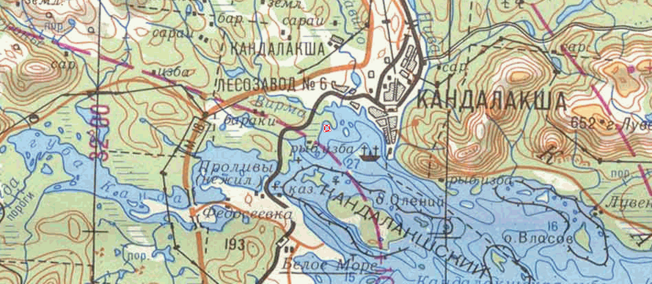
4
3
2
1

1. Площадь участка – 10,6 га.
2. Вид использования: промышленное рыболовство (добыча (вылов) анадромных видов рыб, предусмотренная статьей 29.1 Федерального закона от 20.12.2004 № 166-ФЗ «О рыболовстве и сохранении водных биологических ресурсов).
3. Расположение: Кандалакшский район.
4. Система координат: WGS-84.
5. Описание границ рыболовного участка:
- точки 1, 2, 3, 4 и 1 последовательно соединяются прямой линией по акватории водного объекта.

Номер точки | Северная широта | Восточная долгота
1 | 67º08´59,1" | 32º19´23,9"
2 | 67º08´59,5" | 32º19´47,4"
3 | 67º08´50,1" | 32º19´56,0"
4 | 67º08´49,9" | 32º19´18,7"

№ 22
оз. Вялозеро, 9

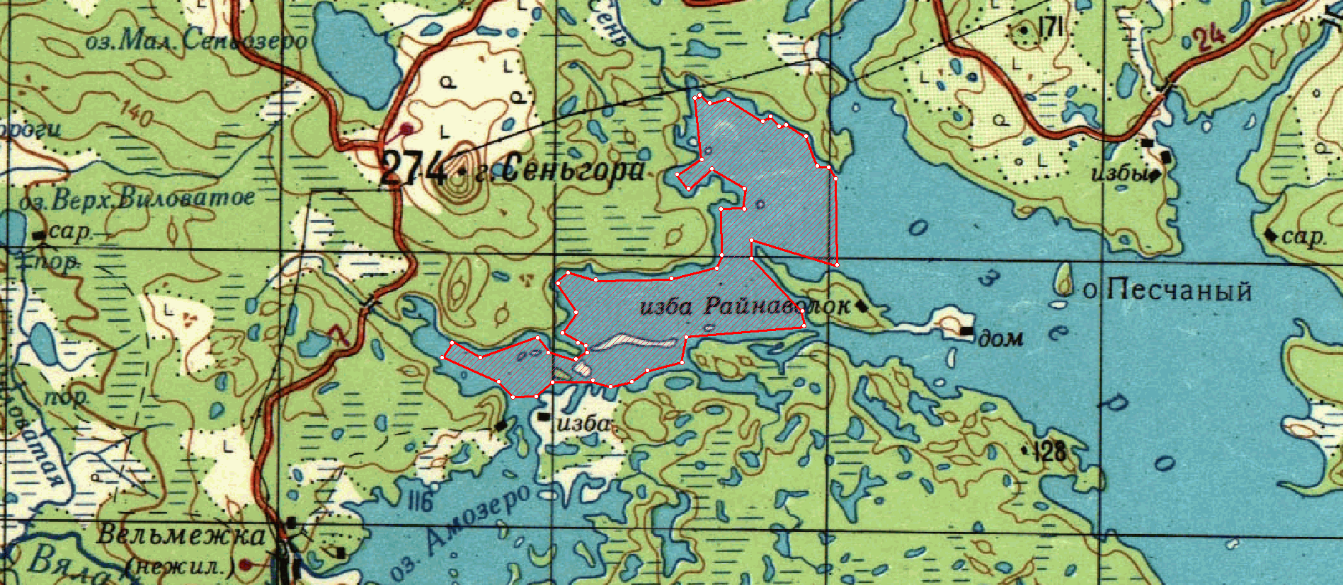
29
30
32
33
20
19
34
35
2
36
37
18
17
16
15
14
10
11
12
13
38
39
40
41
42
433
44
45
46
47
48
49
8
9
7
6
5
4
3
51
1
50

1. Площадь участка: 872,2 га.
2. Вид использования: промышленное рыболовство.
3. Расположение: Терский район.
4. Система координат: WGS-84.
5. Описание границ рыболовного участка:
- точки 1, 2, 3, 4, 5, 6, 7, 7, 9, 10, 11, 12, 13, 14, 15, 16, 17, 18, 19, 20, 21, 22, 23, 24, 25, 26, 27, 28, 29, 30, 31, 32, 33, 34, 35, 36, 37, 38, 39, 40, 41, 42, 43, 44, 45, 46, 47, 48, 49, 50, 51 и 1 соединяются прямой линией по акватории водного объекта;
- за исключением участков суши.

Номер точки | Северная широта | Восточная долгота
1 | 66º54´14,9" | 35º00´38,6"
2 | 66º53´31,4" | 35º00´36,1"
3 | 66º53´43,9" | 34º58´57,5"
4 | 66º53´39,7" | 34º58´56,9"
5 | 66º53´14,0" | 34º59´53,1"
6 | 66º53´00,4" | 34º59´41,4"
7 | 66º52´59,5" | 34º57´35,6"
8 | 66º52´45,9" | 34º57´29,8"
9 | 66º52´46,2" | 34º56´53,3"
10 | 66º52´37,9" | 34º56´29,2"
11 | 66º52´38,5" | 34º55´47,5"
12 | 66º52´42,3" | 34º55´40,2"
13 | 66º52´39,1" | 34º54´52,7"
14 | 66º52´33,6" | 34º54´32,7"
15 | 66º52´32,9" | 34º54´00,7"
16 | 66º52´41,1" | 34º53´46,6"
17 | 66º52´50,8" | 34º52´38,0"
18 | 66º52´00,3" | 34º52´55,1"
19 | 66º52´55,1" | 34º53´25,3"
20 | 66º53´02,0" | 34º54´40,1"
21 | 66º52´53,9" | 34º54´48,8"
22 | 66º52´52,9" | 34º55´18,4"
23 | 66º52´55,1" | 34º55´31,4"
24 | 66º52´57,1" | 34º55´31,7"
25 | 66º52´57,1" | 34º55´19,4"
26 | 66º53´04,0" | 34º54´59,6"
27 | 66º53´13,0" | 34º55´18,7"
28 | 66º53´27,2" | 34º54´56,5"
29 | 66º53´31,5" | 34º55´08,2"
30 | 66º53´29,5" | 34º55´45,3"
31 | 66º53´29,9" | 34º57´23,9"
32 | 66º53´33,5" | 34º58´09,9"
33 | 66º53´38,2" | 34º58´18,3"
34 | 66º54´01,2" | 34º58´10,9"
35 | 66º54´02,7" | 34º58´43,9"
36 | 66º54´08,1" | 34º58´45,8"
37 | 66º54´18,7" | 34º58´11,2"
38 | 66º54´08,8" | 34º57´43,7"
39 | 66º54´14,5" | 34º57´20,5"
40 | 66º54´26,1" | 34º57´56,9"
41 | 66º54´54,4" | 34º57´45,2"
42 | 66º54´57,1" | 34º57´59,1"
43 | 66º54´53,2" | 34º58´01,3"
44 | 66º54´54,1" | 34º58´35,0"
45 | 66º54´43,0" | 34º59´09,3"
46 | 66º54´46,5" | 34º59´17,6"
47 | 66º54´42,9" | 34º59´26,9"
48 | 66º54´43,4" | 34º59´31,8"
49 | 66º54´32,9" | 35º00´02,1"
50 | 66º54´22,6" | 35º00´16,6"
51 | 66º54´20,3" | 35º00´32,4"

